泰康之家长寿社区项目
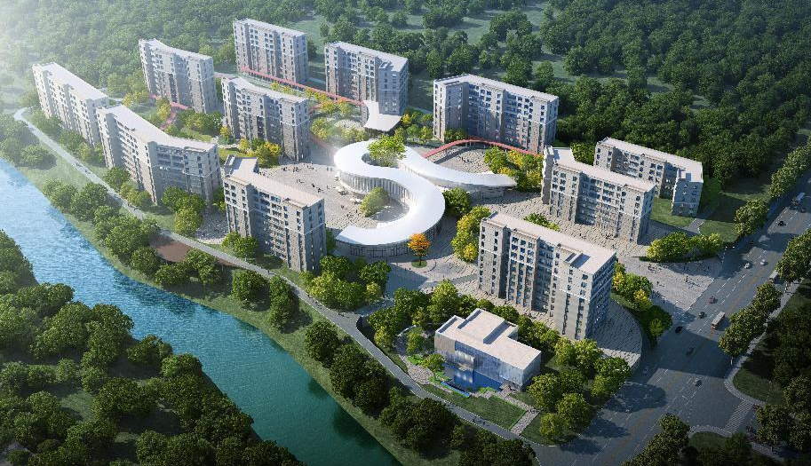
●投资主体：泰康健康产业投资控股有限公司
●建设内容：项目总投资15亿元，占地面积7万平方米，建筑面积10万平方米，建设泰康之家长寿社区，包括独立生活楼、主活动中心、组团活力中心、社区医疗配套机构、超体配套等。

